**城市交通网络中差异化路径导航信息设计问题研究**

第1章 绪论

1.1 研究背景和意义

随着城市人口数量激增，人们对交通的需求也在快速增加。但由于城市交通设施与出行需求之间的发展不平衡，交通拥堵、环境污染等问题也随之而来。管理者需要有效措施来控制城市交通以确保流动性，同时缓解与流动性相关的交通问题。近年发展起来的路径导航系统则在此背景下受到各界高度重视，其在帮助出行者获取城市交通信息、优化路线选择和缓解交通拥堵等方面的重要性日益突出。当出行者对网络状况缺乏了解的情况下，路径导航系统能够根据实时通行状况向出行者推荐合理的路径信息，减少出行者不必要的绕行延误[1]。这一优势使得路径导航系统得到快速发展：行业方面，高德地图的月活跃用户数已突破8亿人次，在中国移动互联网行业中排名第四[2]；政策方面，中共中央、国务院印发的《交通强国建设纲要》明确指出要大力发展智慧交通，推进导航系统的应用[3]。此外，《成都市“十四五”综合交通运输和物流业发展规划》中同样指出要大力发展导航技术，促进现代化高质量综合交通运输体系的构建[4]。

然而，与大多数研究对城市交通信息的乐观态度不同，2024年诺贝尔经济学奖得主Acemoglu教授在《Operations Research》上的研究指出，不恰当的路径信息可能导致“信息悖论”现象，即提供信息后网络的整体通行效率反而下降[5]。因此，如何从交通管理的角度出发，科学合理地设计路径信息提供策略，以兼顾个体出行行为与网络整体效率，为交通管理部门平衡需求侧与供给侧、改善城市交通网络流动性提供决策支持，成为亟需解决的问题。

作为交通规划与管理中的重要环节，道路交通流预测是缓解拥堵、提升整体交通网络效率与安全的重要技术手段。本论文也将从交通流分配理论出发，分析出行者与交通网络的相互作用，预测平衡状态下各路网的流量分布情况，进而设计出合理的信息发布策略。然而，传统的交通分配模型往往假设出行者拥有网络的完全信息或完全无信息[6-7]，未能考虑到路径信息发布对出行者出行行为的影响，忽略了出行者对道路通行状态的实际认知，严重限制了模型在预测城市交通流量分布等方面的准确性和可靠性，同时也无法解决本文将要研究的路径信息设计问题。

为了更好地解决上述问题，本文将1）构建起讫点差异化路径提供的信息模式，建立考虑路径集约束的交通流均衡模型，并与传统的交通流分配模型进行结果比较；2）进一步考虑出行者的出行经验，出行者可以拒绝使用导航系统提供的路径信息，将模型从单一用户类别拓展为多用户类别，从而提高模型的适应性；3)创新性地构建以系统总出行阻抗最低、上述两种模型作为下层问题的双层规划模型，并使用启发式算法和精确算法分别求解，从而规避“信息悖论”现象的产生；4)使用真实网络进行数值实验，分析算法求解效率与模型可靠性。综上，论文通过构建双层规划模型分析了最优路径信息发布策略，在应用层面能够有效提升出行者的出行体验，优化交通资源配置，减少交通拥堵，为提高城市交通流动性提供了全新措施；在理论层面，论文针对“信息悖论”这一问题，扩展了考虑信息发布的交通流分配模型，构建了能够求得最优路径信息发布策略的双层规划模型，为交通规划与管理提供了理论支持。

1.2 文献研究综述

虽然路径信息设计问题目前还暂无文献研究，但其本质上属于离散交通网络设计问题(Discrete network design problem, DNDP)[8-11]。该问题通常被表述为双层规划模型进行求解，其中，上层问题聚焦于政策或策略制定，以提高网络整体表现；下层问题则根据制定的设计策略预测网络用户行为，获得网络均衡流量。

因此，本文的研究内容主要涉及下层考虑路径信息的交通分配问题建模和求解，以及将最优信息发布策略设计问题建模为双层规划模型，并设计相应的算法。下面将依次对这些问题的已有研究进行综述，并总结当前研究存在的不足。

1.2.1 考虑信息发布的交通分配模型

考虑信息发布的交通分配问题可描述为：在给定的起讫点交通出行需求量、道路拓扑结构与属性（道路容量、自由通行时间等）以及信息提供模式的条件下，根据出行者的出行行为，预测分配到各条道路上的流量。根据信息提供模式的不同，现有研究可以分为1）考虑路段信息发布的交通分配模型以及2）考虑路径信息发布的交通分配模型。根据信息发布环节、均衡模型等因素的不同，表1总结了考虑信息发布的均衡分配问题的代表性文献。

**考虑路段信息发布的交通分配模型**，其特征为当出行者到达网络节点时，实时向其提供特定路段的通行状况信息。Ukkusuri等[12]考虑当出行者到达节点后可以获得下游路段通行状态这类信息发布模式，提出了基于超路径框架的logit模型，并将考虑单步信息发布的交通分配问题建模为随机自适应用户均衡模型（STOCH-UER）。随后Unnikrishnan等[13]在用户均衡的框架下提出了自适应用户均衡模型(User equilibrium with recourse, UER)，并给出了对应的规划模型和求解算法。基于此，Rambha等[14]将UER模型与拥堵收费结合起来，提出了一种自适应系统最优模型(System optimal with recourse, SOR)。Yang等[15]则认为只有网联汽车和愿意购买信息的非网联汽车可以获得路段信息，进而将该问题建模为混合流下的自适应用户均衡模型(Mixed-flow user equilibrium with recourse)并使用双共轭Frank-Wolfe算法进行求解。Afifah等[16]在随机用户均衡模型框架提出了信息节点的概念，即出行者到达该节点后会获得全局网络信息进而按照用户均衡出行，并建立了两阶段随机自适用户均衡模型（Two-stage SUER）。Palma等[17]考虑了出行者的风险厌恶异质性，着重研究了无信息、免费信息、收费信息以及私人信息对个人出行体验和网络整体效率的影响。Lindsey等[18]在一个双路径网络中研究了行前信息对路径选择和网络效率的影响。Yang[19]则认为网络只有部分出行者会装配有智能出行者信息系统(Advanced traveler information system, ATIS),装配有ATIS的出行者按照系统最优准则进行出行，而没有装配有ATIS的出行者按照用户均衡准则进行出行，并将该混合均衡问题建模为凸规划问题。在此基础上，Huang等[20]进一步考虑了不同出行者对时间价值(Value of time, VOT)的感知差异，并假设所有出行者都按照随机用户均衡准则进行出行，其中装配有ATIS的出行者相较于未装配有ATIS的出行者有更低的感知误差。Gao等[21]在动态交通分配框架下研究了实时交通信息提供下，出行者的自适应出行行为对网络整体阻抗的影响。中山大学赖信君等[22]考虑了行前路段信息，并提出了一种基于随机用户均衡的拥挤影响分析方法；北京航空航天大学尚华艳等[23]利用元胞传输模型模拟研究了可

**表1：考虑信息发布的流量均衡模型研究总结一览表**

|  |  |  |  |  |  |
| --- | --- | --- | --- | --- | --- |
| 信息类型 | 代表文献 | 发布环节 | 均衡模型 | 求解算法 | 网络算例 |
| 路  段 | Acemoglu等 | 行程前 | SN-DUE1 | - | - |
| Unnikrishnan等 | 行程中 | UER | FW | Nguyen-Dupuis |
| Ukkusuri等 | 行程中 | STOCH-UER | MSA | Synthetic |
| Rambha等 | 行程中 | SOR | FW | Sioux Falls |
| Yang等 | 行程中 | MUER | CFW | Sioux Falls |
| Palma等 | 行程前 | SN-DUE | - | Two-route |
| Afifah等 | 行程中 | SUE | - | Orlando |
| Lindsey等 | 行程前 | SN-DUE | - | Two-route |
| Gao | 行程中 | DTA | MSA | Synthetic |
| Yang | 行程前\中 | SO and UE | MSA | Synthetic |
| Huang等 | 行程前 | SUE | MSA | Nguyen-Dupuis |
| 路  径 | Li等 | 行程中 | SUE | MSA | Nguyen-Dupuis |
| Du等 | 行程中 | CRM2 | SDA3 | Sioux Falls |
| Lin等 | 行程前 | NPUE | UPFSA4 |  |
| 1:SN-DUE：随机网络确定性用户均衡模型  2:CRM：协同在线路径选择机制（Coordinated Online Routing Mechanism）  3:SDA：同步更新分布算法（Simultaneously Updating Distributed Algorithm）  4:UPFSA：基于用户的路径流量转移算法（User-based path flow shifting algorithm） | | | | | |

变信息标志对出行者路径选择行为以及网络效率的影响。

**考虑路径信息发布的交通分配模型**，其特征为当出行者出行前或出行中遇到事故时，实时向其提供特定路段的通行状况信息。针对路径信息发布的均衡分配问题，现有文献通常关注起讫点间的路径状态。然而，大多数研究仅涉及由少数关键路段构成的路径信息，未能全面刻画路径的整体特征。代表性研究包括：Li[24]等提出了考虑可变信息标识信息提供下的随机用户均衡模型；Du[25]等提出了一种智能车辆的协调在线车载导航机制，该机制下的出行者可以共享自身的路径优先级信息；Lin等[26]假设出行者只有针对起讫点间的部分路径信息，并将该问题建模为N路径用户均衡模型(N-path user equilibrium, NPUE);南京大学张俊婷等[27]依据随机用户均衡原则建立了多用户多准则的混合随机均衡模型；北京交通大学于云[28]研究了行程前信息发布对出行成本的影响。

1.2.2 交通网络信息发布设计问题

针对过多信息反而降低网络整体出行效率这一现象，从上世纪80年代开始已有学者进行了研究[29-32]，但值得注意的是，大部分文献仅从灵敏度分析出发开展了简单的信息设计，未能将问题转化为双层规划模型进行准确求解。要避免“信息悖论”的产生，则需要对提供的信息进行科学合理的设计。信息可以根据信息发布的时间、时效性、提供成本、发布的内容、质量和发布人群的不同等方面进行多维度设计[33]，而本论文聚焦于行程前免费路径信息设计，具体内容为每个起讫点提供的路径数量。本质上，该问题属于DNDP中不涉及网络拓扑结构设计的运营决策问题，故该问题自然地可以被表述为一个双层规划模型，其中上层模型用于求解最优路径推荐数量，下层模型用于求解特定信息发布策略下的网络均衡流量分布。表2总结了针对不同信息设计内容的相关文献。

针对何时、何地发布何种信息的问题上，大部分研究都聚焦于可变信息板（Variable message sign, VMS）的选址优化。Boyles等[34]基于UER模型，研究了在供给侧存在不确定性且出行者进行自适应路线选择的情况下，VMS 的最优选址问题；Li等[24]针对信息悖论现象，在给定预算约束下，将 VMS 选址优化表述为一个混合整数非线性规划问题，并通过活跃集算法进行求解；Afifah等[16]构建了考虑信息发布与自适应出行行为的两阶段随机分配模型，以最小化网络事故风险和最大化通行效率为目标，研究了最优信息节点的设计问题；Lin等[26]假设出行者仅能在有限的路径集合中做选择，然后进行了路径提供数量的简单设计；Liu等[35]在此基础上进一步提出了-path随机用户均衡模型，以刻画出行时间的随机性，同样只进行了路径提供数量的简单设计；北京交通大学四兵峰等[36]提出了一种基于回溯法的VMS 选址优化算法；长安大学余雷等[37]结合VMS 的效用最大化与成本最小化双目标，采用改进遗传算法优化信息发布的位置。

针对信息提供价格、信息渗透率以及信息提供质量设计问题，代表研究有：

Liu[38]在一个随机瓶颈模型中，研究了信息质量对风险厌恶通勤者在高峰时段出发时间选择以及整个交通网络效率的影响；Liu等[39]探讨了信息发布和拥堵收费的协调作用，分析了多类别出行者的路径选择行为及交通网络效率，并设计了信息的定价策略；Huang等[20]在针对存在ATIS的网络提出了基于logit的多用户多准则的交通均衡分配模型，并设计了最优信息渗透率；Gao等[40]在动

**表2 交通网络信息发布设计问题研究总结一览表**

|  |  |  |  |  |  |
| --- | --- | --- | --- | --- | --- |
| **类型** | **代表性文献** | **信息设计内容** | **最优化目标** | **研究方法** | **大型算例** |
| 路  段 | Xiong等 | 渗透率 | 总出行时间,可靠性 | 仿真优化 | 🗶 |
| Yang等 | 渗透率、费用 | 总出行时间 | 敏感性分析 | 🗶 |
| Afifah等 | 提供位置 | 总出行时间,风险指数 | 敏感性分析 | 🗶 |
| Huang等 | 渗透率、准确度 | 广义成本 | 敏感性分析 | 🗶 |
| Boyles等 | 提供位置 | 总出行时间 | 启发式算法 | ✓ |
| Liu等 | 准确度 | 总出行时间 | 敏感性分析 | 🗶 |
| 尚华艳等 | 提供位置 | 总出行时间 | 元胞传输模型 | 🗶 |
| 路  径 | Acemoglu等 | 路径数量 | 总出行时间 | 敏感性分析 | 🗶 |
| Du等 | 干扰程度 | 总出行时间 | 敏感性分析 | 🗶 |
| Li等 | 提供位置 | 总出行时间 | 投影算法 | 🗶 |
| Lin等 | 路径提供数量 | 总出行时间 | 敏感性分析 | ✓ |

态交通分配框架下，基于单步信息发布策略研究了信息渗透率对单个出行者出行行为以及整体网络效率的影响；Xiong等[41]基于智能体模型和随机模拟优化方法，确定了行前信息和在途信息的最优渗透率；Yang等[15]构建了混合流下的自适应交通均衡模型，并对信息渗透率进行了简单的灵敏度分析；Du等[42]提出了考虑信息干扰的协调出行机制，比较了不同信息干扰度下的网络表现；Hoang等[43]考虑了信息的渗透率和延迟性，提出了一种分析混合动态交通分配问题的模型框架。Zhang等[44]针对用户均衡中出行者自私行为导致网络整体效率下降这一问题，提出了一种最优比例控制机制(Optimal-ratio control scheme, ORCS),即控制每个起讫点的部分网联汽车按照系统最优准则进行出行，并针对不同起讫点设计了最优控制率。

1.2.3双层离散网络设计问题求解算法

离散网络设计问题为NP难问题[45],并且即便上下层问题都为凸问题，双层规划模型也有可能为非凸问题[46]。目前学界普遍采用的算法可以分为精确算法、启发式算法和元启发式算法三类，表3总结了各类算法的代表性文献。

Drezner等[47]使用分支定界法(Branch-and-bound)求解了最优的单向车道和双向车道配置；Long等[48]基于转向限制设计问题，提出了基于敏感性分析的分支定界算法；Gao等[46]基于支持函数概念首先将双层问题转化为单层问题，

**表3 双层离散网络设计问题求解算法总结一览表**

|  |  |  |  |  |  |
| --- | --- | --- | --- | --- | --- |
| **算法类型** | **代表性文献** | **算法** | **设计内容** | **网络规模** | |
| **节点** | **道路** |
| 精确求解 | Drezner等[47] | 分支定界法 | 部分道路改为单行道 | 14 | 20 |
| Long等[48] | 基于敏感性分析的分支定界算法 | 交叉口转向限制 | 24 | 76 |
| Gao等[46] | 考虑支持函数的广义Bender分解算法 | 新建道路 | 24 | 76 |
| Wang等[49] | 全局优化算法 | 新建道路 | 12 | 17 |
| 启发式 | Zhang等[44] | 基于敏感性分析和ADMM的算法 | 受控制的车辆数 | 24 | 76 |
| 元启发式 | Wu等[50] | 混沌优化算法 | 双行道的车道分配 | 4 | 5 |
| Zhang等[51] | 粒子群优化算法 | 双行道的车道分配 | 4 | 5 |
| Wang等[52] | 遗传算法 | 车道数和信用收费等级 | 24 | 26 |
| Miandoabchi等[53] | 混合遗传算法和进化模拟退火算法 | 网络储备能力 | 40 | 66 |
| Boyles等[34] | 模拟退火算法 | VMS安装位置 | 416 | 914 |

然后使用广义Bender算法进行求解，并分别在中小型网络中进行了数值实验；Wang等[49]将传统DNDP问题中的候选道路容量视为决策变量，并基于重构线性化、外近似方法和范围缩小技术提出了全局优化算法，但求解效率较低；Zhang等[44]首先将最优控制率问题转化为一个具有均衡约束条件的数学规划问题，并基于敏感性分析和乘子交替方向法的启发式算法在Sioux Falls网络进行了数

值实验；Wu等[50]和Zhang等[51]分别使用混沌优化算法和粒子群优化算法求解了双车道的车道分配问题；Wang等[52]将最优车道数量和信用收费方案问题建模为一个混合整数非线性双层规划问题，并使用遗传算法进行求解；Miandoabchi等[53]以最大化网络储备能力为目标函数提出了道路方向和车道扩建的设计问题，并设计了混合遗传算法和进化模拟退火算法来进行问题求解；Boyles等[34]则以UER为底层模型，使用模拟退火算法求解了可变信息标志（Variable message sign）的最优安装位置问题。

1.2.4综述总结

针对考虑信息提供的交通分配问题，国内外学者已进行了一定程度的研究。但由于建模困难和求解低效等问题，鲜有文献从“信息悖论”现象出发对最优路径信息提供策略问题进行建模，尤其是缺乏基于该类问题特点的高效求解算法。具体而言，现有研究工作的不足包含以下几个方面：

1.缺乏考虑路径信息的交通分配模型。现有大多数研究的信息提供策略呈现两极化，即出行要么只能获得部分路段信息，要么在特定位置获得网络全局信息，

并未考虑到真实场景下出行者对导航系统所提供的路径信息的高度依赖，导致已有模型可靠性和真实性有待提高。

2.缺乏对最优信息提供策略的科学设计。大多数文献仅仅采取灵敏度分析或在小型网络中枚举等方法进行信息设计，未能对该问题建模为双层规划模型进行科学合理的求解。

3.缺乏针对问题特性的高效求解算法。双层规划问题的精确算法目前还只能在中小型网络求解，如何根据本论文研究的问题特点设计高效求解算法以适用于大规模网络，也是本论文将要考虑的重点。

针对上述几点问题，本论文旨在通过科学研究填补有关理论空白，下面将总结论文的主要研究内容。

1.3 研究内容与技术路线

本论文的研究内容主要分为四个部分，具体如下：

（1）考虑差异化路径信息发布的交通分配模型（第二章）

首先，针对现实场景中出行者根据导航系统推荐的路径信息出行这一现象，本文提出了一种新型出行行为模式，即以效益最大化原则从对应的路径集中选择最短路出行。基于该出行行为模式，论文提出了对应的N路径用户均衡（N-path user equilibrium，NPUE）模型，并设计基于路径的算法进行模型求解，最后将求解结果与传统交通分配模型进行比较。该模型能够很好地捕捉真实场景下出行者的行为习惯，基于路径的算法也具有较高求解效率，为后续研究提供了理论支持。

（2）考虑多用户的交通分配模型（第三章）

其次，由于出行者可以拒绝使用导航系统提供的路径信息，而按照自己的历史经验进行出行，本章将模型从单一用户类别拓展为多用户类别。具体而言，选择使用导航系统的出行者将按照N路径用户均衡原则进行出行，拒绝使用导航系统的出行者将按照随机用户均衡（Stochastic user equilibrium，SUE）原则进行出行，进而问题转化为如何求解混合流条件下的网络均衡流量。通过对该问题进行建模并设计相应的求解算法，可以获得该问题的唯一解。

（3）考虑最优路径信息提供策略的双层规划模型及算法（第四章）

然后，本章提出了考虑最优路径信息提供策略的双层规划模型，其中上层问题（领导者问题）用于求解最优的路径信息提供策略，下层问题（追随者问题）用于求解在特定路径信息提供策略下的网络均衡流量。由于该问题为NP难问题且非凸，本文设计了针对问题特点的高效求解算法，使得求解结果与全局最优解相差很小甚至可以直接求得全局最优解。

（4）基于实际网络的案例分析（第五章）

最后，为了验证模型和算法在大规模网络中的适用性，本章基于真实网络数据进行了案例分析。使用本文提出的算法以及枚举法、元启发式算法求解双层规划模型并进行结果比较，表明本论文提出的算法同时兼顾了求解效率和求解精度，具有实际应用价值。同时指出不恰当的信息提供策略可以导致“信息悖论”的产生，但通过本论文的模型求解获得的策略能够避免该现象的产生，甚至在特定条件下可以显著提高网络流动性，使网络运行状况逐渐趋于系统。

为方便理解，图1-1展示了本文的技术路线。可以看出，各章节研究内容相互呼应，做到了问题合理，内容明确，方法得当，具有较高的可行性。

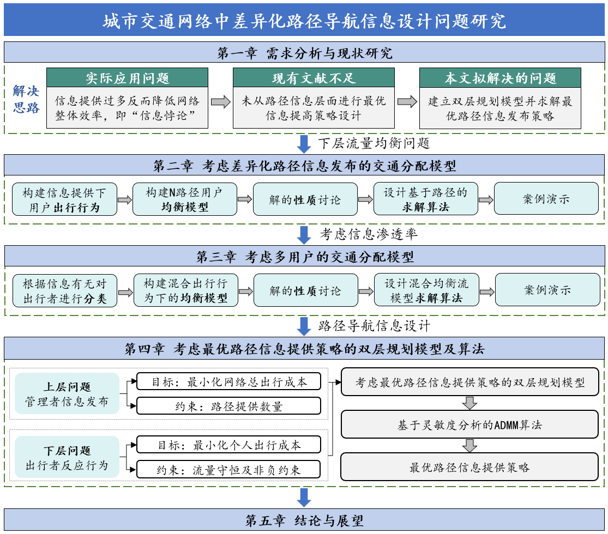

图 1-1 技术路线图

第2章 考虑差异化路径信息发布的交通分配模型

2.1 引言

传统交通分配问题通常被表述为用户均衡（User equilibrium, UE）或随机用户均衡。前者假设出行者对网络有着完美感知，即清楚所有道路的出行时间，进而选择出行成本最短的路径出行，用户均衡下的所有出行者都不能通过调整路径来减少自己的出行时间；后者可以视为出行者未接收到关于网络的任何信息，出行者只能完全按照自己的历史出行经验进行出行。这种两极化的信息提供假设尽管使得模型求解较为简单，但其忽略了真实场景中出行者在对网络的感知受限时，利用各种设施获取道路通行状况信息以提高个人出行效率的行为[54]，严重限制了模型在道路流量预测等方面的准确性和可靠性。

随着路径导航系统在城市交通网络中的快速发展，交通网络参与者的出行行为发生了巨大改变，其中一个显著变化为：出行者按照导航系统提供的路径集进行出行。基于此，部分文献针对UE和SUE的缺陷，提出了考虑路径信息提供的交通分配模型，如N路径用户均衡模型[26]。该模型假设每个起讫点的所有出行者将接受由路径导航系统提供的路径集，出行者从中选择最短的路径出行。然而，该研究假设所有路径集中包含的路径数量是相同的，并没有根据旅行距离、出行需求量等因素分析不同起讫点对路径集大小的真实需求。其数值实验表明，在特定网络拓扑结构下，路径集中包含的路径数量越多，网络总出行时间反而增加，即在该信息提供策略下，观察到了“信息悖论”现象。除了在理论层面观察到该现象外，部分学者也在实际实验中验证了“信息悖论”的确存在于真实交通网络中[55-56]。一种解释是信息过多将导致聚集现象：信息较少时，出行者在路径选择决策上具有较高异质性。但过多信息打破了这种异质性，使得出行者倾向于使用相同路径出行，未能利用次优路径分散网络流量，进而导致交通拥堵产生。图2-1展示了聚集效应的作用机理。

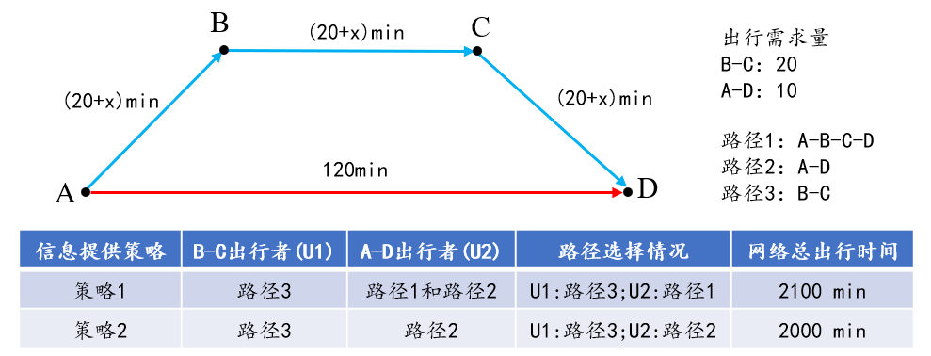

图2-1 聚集效应导致的“信息悖论”

针对上述问题，本章提出了一种考虑差异化路径信息发布的交通分配模型，该模型假设1）每个起讫点的出行者拥有的路径集大小不同；2）出行者从接收到的路径集信息中选取最短的路径进行出行，并基于Nguyen-Dupuis网络进行了数值实验。构建的模型能够有效规避“信息悖论”现象的产生，更重要的是在此信息提供策略下，较少出行者的出行时间的小幅增加可以换取网络整体效率的大幅提升。在特定网络拓扑结果下，甚至可以让网络趋于系统最优状态。

2.2 考虑差异化路径信息发布的交通分配模型

本节首先xxx

2.2.1 网络表达和路径集生成

考虑一个有向交通网络，其中和分别为节点集合和弧集合。和分别为出行者的起点和终点集合，表示为信息发布部门可能发布的关于起点到终点之间的路径集合，后续将该路径集合称为潜在路径集，定义集合为所有潜在路径集的并集，即： 每个起讫点间存在一定的出行需求量，本论文假设出行需求量为确定性的，而不考虑弹性出行需求。表示为网络中弧上的流量，每条弧的出行成本按照以流量为自变量的阻抗函数进行计算。本文假设该阻抗函数为正值且严格递增，具体形式采用BPR阻抗函数：  
其中，和分别表示自由流通行时间(即道路不存在拥挤效应时的通行时间)和道路容量。定义弧-路径关联矩阵为，其元素如果等于1，则表明弧是道路的一部分；如果其值等于0，则表明弧a不为该道路的一部分。定义起讫点为的出行者选择道路进行出行的数量为，进而可以得到弧流量和路径流量之间的映射关系：

本文将在用户均衡状态下使用K最短路算法[57]求解网络中每个OD对间的潜在路径集（见算法1），进而从中选取部分路径作为发布路径集提供给出行者。用户均衡已有许多教科书介绍[58]，此处不再赘述。注意该算法中最短路径可以通过任何一种最短路算法进行求解，如Dijkstra[67]、Bellman-Ford[68]、Floyd[69]等。

本小节主要描述了网络的基本表达，介绍了如何求得各起讫点间的潜在路径集以供选择性发布。下一小节将对考虑差异化信息发布的交通分配模型进行建模。别分析该模型的解性质。

2.2.2 均衡模型及解性质

假设交通管理部门将以交通网络系统总出行成本最小为目标，决定每对起讫点间的具体信息发布策略，即从潜在路径集中选择部分路径进行发布以供出行者选择。令为0-1决策变量，当其等于0时，表明向起点为，终点为的出行者发布路径信息；当其等于1时不向出行者提供该路径信息。

**定义 2.1** 如果网络处于RPUE(Restricted path user equilibrium)状态，则表明所有起讫点间的出行者都无法在各自的路径集中找到出行时间更短的道路。等价来说，起讫点间被使用的道路有着最短的成本，其他没有被使用的道路的成本均大于或等于被使用道路的成本。

|  |
| --- |
| 算法1： K最短路算法求解潜在路径集 |
| 1: **Input:** |
| 2: Network UE link flows maximum size of path set. |
| 3: **Output:** |
| 4: Potential path set |
| 5: **for** **do** |
| 6: Set . Obtain the shortest path between origin and destination . Set . |
| 7: **while** **do** |
| 8: Find the last path in , set as the links constituting path . |
| 9: **for** **do** |
| 10: Find the tail node of link . |
| 11: Calculate the cost from to along path . |
| 12: Obtain the shortest path from to without traversing the links or nodes that are part of the path from to along . |
| 13: **if** does not exist, then start another iteration. |
| 14: **else** |
| 15: **if** , start another iteration |
| 16: **else** set and |
| 17: **end if** |
| 18: **end if** |
| 19: **end for** |
| 20: **if** , then there’s no k shortest path from to , terminates. |
| 21: **else** extract the shortest path among and set |
| 22: **end if** |
| 23: **end while** |
| 24: Set |
| 25: **end for** |
| 26: **return** |

进而可以建立模型：

目标函数2.1为单纯的数学构造，并没有明确的含义，但该目标函数可以保证当交通网络流量等于最优解时，网络处于RPUE状态；约束2.2表示起讫点间的所有道路流量之和等于该起讫点间的交通需求量；约束2.3保证了每条道路的流量不得小于0；约束2.4通过引入0-1决策变量保证了信息发布与出行者之间的互相关联：如果发布起讫点间路径的信息，则取值为0，进而表明路径上的流量可以为正数，出行者可以使用该条路径；如果未发布该条路径信息，则取值为1，进而表明路径上的流量只能为0，出行者不可以使用该条路径；约束2.5规定了路径流量和弧流量之间的关系。注意到规划模型（2.2-2.5）具有非线性的特征，下面将对该分析该问题的解特性。

**命题 2.1** 规划模型（2.2-2.5）的解满足RPUE的均衡条件。

**证明** 首先利用约束2.5调整规划模型：

约束为（2.2-2.4）.

通过引入对偶变量和，可以将约束2.2和2.4对偶化，进而可以得到拉格朗日函数：

此时约束仅为非负约束2.3。此时问题被转化为了仅带有非负约束的规划问题，由线性规划理论[59]可得最优性条件为：

考虑拉格朗日的具体形式，有

等式2.9右侧的第一部分可以转化为：

等式2.9右侧的第二部分可以转化为：

等式2.9右侧的第三部分可以转化为：

因此，可以得到

将等式2.13带入等式2.7和2.8中可得

用表示，现对由等式2.14所表达的条件进行分析。考虑一条连接起点和终点的路径, 由于该条件对任何起讫点都成立，可以得出该路径有两种可能的状态：要么该路径上的流量为0，此时该路径的出行时间一定大于或等于；要么该路径上存在流量，此时等于。无论哪一种情况，都小于或等于所有潜在路径集中所有的路径的成本，故就为潜在路径集中连接起点和终点的最短路。由此可得，等式2.14实际上阐述了RPUE原则，模型（2.1-2.5）与RPUE条件具有一致性。接下来将阐述该模型有且只有一个最优解，即唯一性。

**命题 2.2** 针对路径流量而言，规划模型（2.2-2.5）的解唯一。

**证明** 由于约束2.2和2.4均为线性约束，其组成的可行域必然为凸集；非负约束对应的解集合也一定为凸集，而两个凸集的并集也为凸集，所以该规划模型的可行域为凸集。要证明规划模型的目标函数也具有凸的性质，需要进一步考虑目标函数的Hessian矩阵，即目标函数相对于弧流量的二阶导数矩阵。首先计算目标函数关于第条弧流量的导数：

然后考虑其对地条弧流量的导数：

式2.15表明，Hessian矩阵非主对角线上的元素均为0，主对角线上的元素则由于BPR函数的性质，严格大于0，则该Hessian矩阵为正定矩阵。所以目标函数的凸性质得以证明。规划问题的目标函数和可行域均具有凸性质，进而可以得到该模型的解唯一。□

需要注意的是，唯一性条件仅仅针对路径流量而言；但针对路径流量而言，规划模型（2.1-2.5）的解不唯一。

本节主要描述了网络的基本表达、潜在路径集的获取、模型表述以及解的性质。下一小节将针对提出的RPUE模型进行算法设计。

2.3 基于路径的求解算法

2.3.1 传统FW算法

传统的交通分配使用FW算法[60]进行求解，但在长期的应用中学者们逐渐意识到该算法存在求解效率低下的问题，主要原因有两点：

（1）该算法未单独考虑每个起讫点。FW中的解更新步长为定值，这意味着，不论是一个已经很接近均衡状态的不需要太多流量转移的起讫点，还是一个离均衡状态还相差很远的需要相对较多流量转移的起讫点，其流量更新程度都相同。

（2）该算法的解搜索方向受限。FW 算法只能向可行域的顶点移动。当接近最优解时，就会出现大范围的之字形移动。图2-2阐述了这一现象。

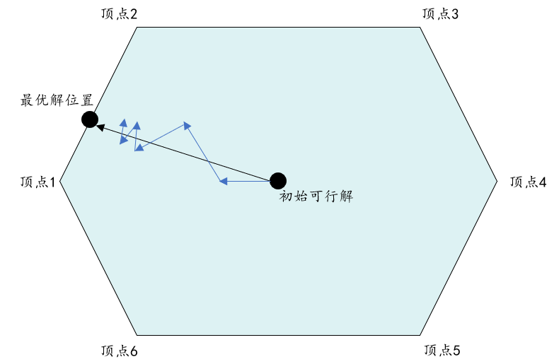

图2-2 FW算法只能朝着可行域顶点前进

目前已有大量针对FW算法缺陷问题的研究，例如双共轭FW算法[61]、基于路径的求解算法[62-63]以及基于丛的求解算法[64-66]。考虑到研究的问题特定，本论文将设计特殊的基于路径的求解算法，用于求解均衡流量。

2.3.2 基于路径的求解算法

该小节设计的算法是建立在固定的路径信息提供策略的基础上，再进行均衡流量计算，即求解之前需要定义每个起讫点间的潜在路径集以及信息提供策略。

|  |
| --- |
| **Step 0.发布路径集生成：**使用算法1获得每个起讫点的潜在信息集。根据信息发布策略确定发布信息集。 |
| **Step 1.初始化：**创建使用路径集。找到发布信息集中出行时间最短的路径，将对应起讫点的出行需求量分配至该路径上，并将该路径添加到使用路径集中。此时可以得到网络路径流量向量和网络弧流量向量。更新出行成本，设置迭代次数。 |
| **Step 2.计算更新方向：**基于当前网络流量，找到每个发布信息集中的最短路径，标记其成本为。如果不在使用路径集中，则将其添加至中。 |
| **Step 3.梯度投影：**更新路径流量：  其中表示要么是路径的一部分，要么是路径的一部分，但不同时为两条路径一部分的弧序号。注意每当进行了一次流量转移，都要对弧的流量和阻抗，路径的流量和阻抗进行更新。 |
| **Step 4.更新使用路径集：**如果使用路径集中存在某条路径的流量为0，则将其从使用路径集中移除。 |
| **Step 5.收敛判定：**如果收敛指标  满足，则停止迭代。否则，令并回到Step 2。 |

相较于常规的基于路径算法，此处设计的算法最大优势就是避免了大量内存消耗和多次最短路算法的使用。因为在常规用户均衡模型中，每次流量更新都会求解每个起讫点间的最短路径，并将其添加至使用路径集中，在最坏的情况下使用路径集需要存储所有可行的路径。但由于本论文的均衡模型显式地限制了发布路径集的内容，使得需要考虑的路径数量很少，进而大幅提高了求解效率，显著降低了算法所需的内存消耗。步骤三中的梯度投影法(Gradient projection, GP)也可以使用其他算法，例如manifold suboptimization算法。步骤5中的收敛指标也可以采用其他指标，但是经过作者实验，该收敛指标表现相对较好。

2.4 数值实验

基于构建的模型以及设计的算法，本节拟采用Nguyen-Dupuis网络进行数值实验，以展示模型合理性和算法求解效率。该网络有13个节点、19条弧和4个起讫点，网络具体拓扑结构，出行需求量和潜在信息集见图2-3。本节后续所有数值实验均在Windows工作站上用Python语言进行部署，配备3.4GHz Intel Core i7处理器和32GB DDR4 RAM。

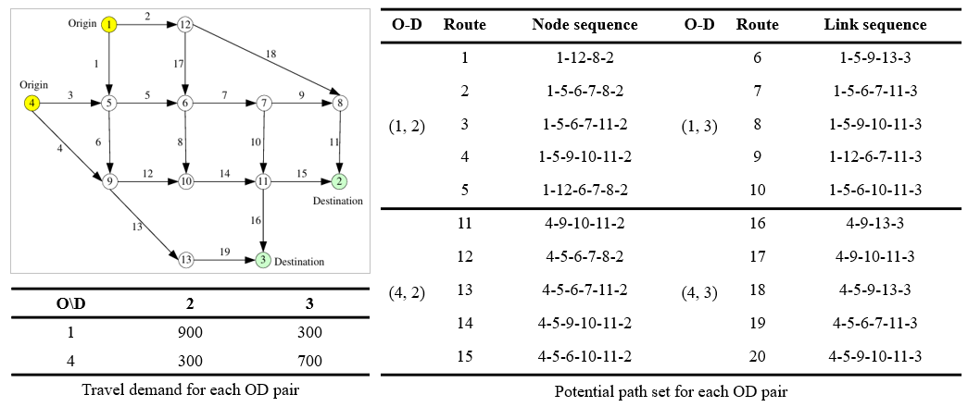

图2-3 Nguyen-Dupuis网络

2.4.1 算法的收敛效率

为了检验本章提出了考虑路径的分配算法的收敛速率，首先考虑当向所有出行者提供相同数量的路径时，算法收敛所需要的迭代次数，具体结果见图2-4。

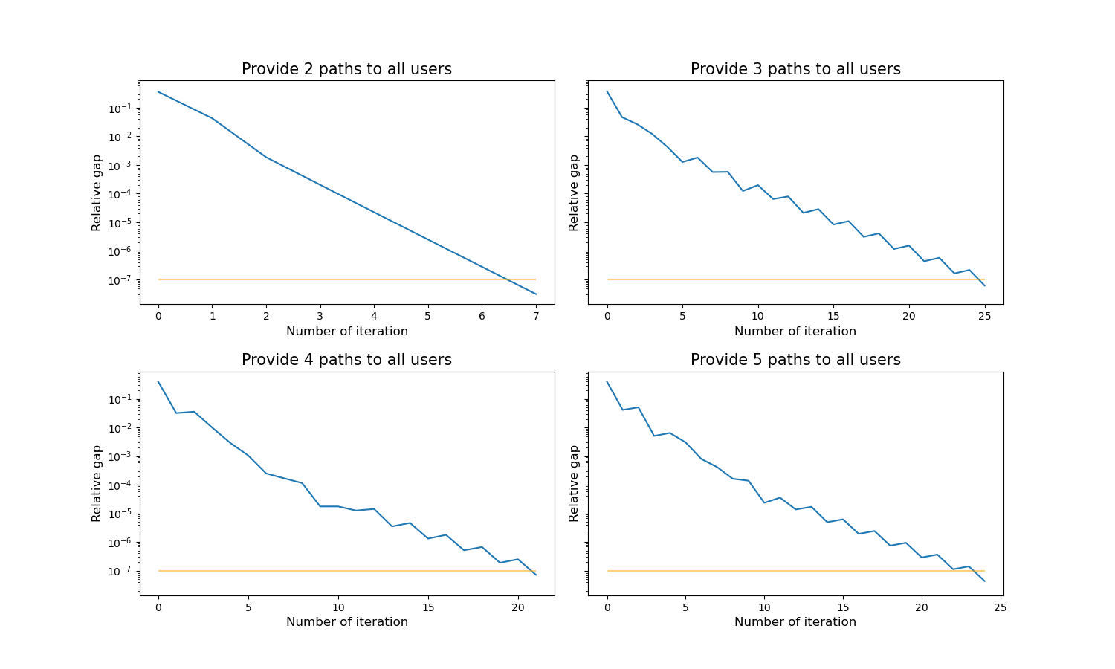

图2-4 不同路径数量提供下的算法收敛速率

四个不同的路径提供数量场景下，算法都展现出了令人满意的收敛效果：网络均在25次迭代次数内满足了均衡状态，这表明本文提出的算法具有一定实际应用价值。同时可以观察到，当只提供2条路径时，算法只需要7次迭代便能收敛。一种解释是因为路径提供的数量只有两条，路径流量之间的互相作用较小，不同起讫点间的流量转移对其他起讫点间的均衡影响程度较小，所以网络只需要经历较少次数的迭代便可收敛；除此之外，其他三种场景下算法收敛的次数相差不大，都在20次左右，为什么迭代次数没有随着路径提供数量的增加而线性增加？经过实验发现，虽然向出行者提供的路径数量增加了，但是这些新提供的道路出行时间都远高于前两条提供的路径出行时间，即新提供的路径只有极少部分被出行者使用，进而虽然路径提供数量增加了，但是出行者真正考虑的只有少数几条。值得一提的是，在给所有出行者提供5条路径的场景下，绝大部分的出行者都只使用了其中2条。但如果提高网络拥挤程度，结果也许将发生变化。

2.4.1 不同信息提供场景下的网络出行成本

由图2-5可以看出，当向所有出行者都只提供两条路径时，网络的总出行时间显著大于其他信息提供场景下的网络总出行时间。这一现象符合前文的描述，因为当路径信息提供过少时，所有出行者都将聚集在同一条或少数几条路径上，进而削弱了次优路径分散流量的作用，导致网络总出行成本大幅提高。这也是信息提高策略不合理的一种表现。此外，可以看出后三种信息提高场景下的网络总出行成本均为93525，这表明，对出行者而言向其提供3条路径就以及能够满足当前的出行需求，进一步提供次优路径也对出行者的路径选择行为没有影响。

另外，可以发现当提供的路径数量大于2条时，均衡条件下的网络总出行成本与用户均衡条件状态下的网络总出行成本相同，这表明此时RPUE状态下的网络状况与UE状态下的网络状况相同。这一点在其他文献中已有证明[26]。但是简单的向所有出行者都只提供相同的路径数量基本不能提高网络的出行效率，这表明路径提供策略需要充分考虑每个起讫点的具体出行需求。

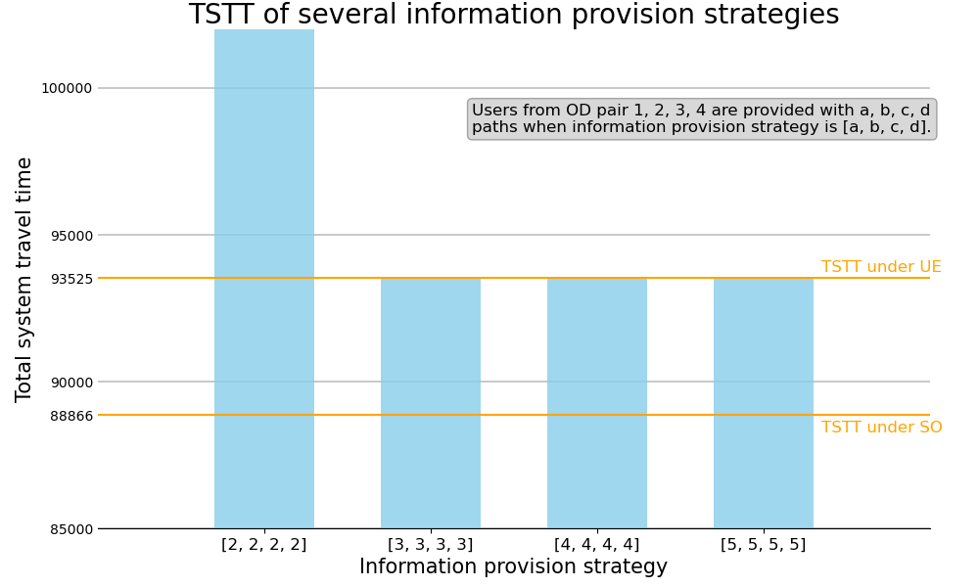

图2-5 不同信息提供场景下的网络总出行时间

2.5 本章小结

本章首先在2.1节对交通网络进行了描述，进而提出了潜在路径集的概念，并介绍了k最短路算法以生成各个起讫点的潜在路径集；在此基础上，2.2节提出了RPUE状态，即在该状态下所有出行者无法通过调整自己的出行决策以降低个人出行时间，并提出了等价的规划模型，分析了模型的解性质；2.3节分析了传统基于弧的分配算法的效率缺陷，基于问题的特点，开发了基于路径的分配算法用于模型求解；为了验证模型的合理性与算法的高效性，2.4节在Nguyen-Dupuis网络中进行了数值实验，实验结果表明：

（1）基于路径的分配算法收敛速率远高于常规基于弧的算法收敛速率。在相同的收敛指标下，本论文开发的算法收敛所需迭代次数比FW算法收敛所需要的迭代次数要小两个数量级；

（2）不恰当的路径信息发布策略将导致网络总出行成本显著提高；

（3）向所有出行者发布相同数量这一信息发布策略（后续将其简称为一致信息发布策略），的路径带来的收益很小。

考虑到一致信息发布策略的缺陷，本论文将在第3章引入混合流条件下的均衡模型后，在第4章进行最优路径信息发布策略设计，通过差异化路径提供策略来克服上述缺陷。

参考文献

1. KIM S, LEWIS M E, WHITE C C. Optimal vehicle routing with real-time traffic information[J/OL]. IEEE Transactions on Intelligent Transportation Systems, 2005, 6(2): 178-188. DOI:10.1109/TITS.2005.848362.
2. QUEST MOBILE, 2024年中国移动互联网秋季大报告. https://www.questmobile.com.cn/research/report/1853641593686429698, [2024-12-4].
3. 交通强国建设纲要
4. 成都市“十四五”综合交通运输和物流业发展规划
5. Informational Braess’ Paradox: The Effect of Information on Traffic Congestion
6. UE
7. SUE
8. Boyce, D.E., 1984. Urban transportation network-equilibrium and design models: recent achievements and future prospects. Environment and Planning A 16 (1), 1445–1474.
9. Friesz, T.L., 1985. Transportation network equilibrium, design and aggregation: key developments and research opportunities. Transportation Research Part A 19 (5–6), 413–427.
10. Yang, H., Bell, M.G.H., 1998a. Models and algorithms for road network design: a review and some new developments. Transport Reviews 18 (3), 257–278.
11. A review of urban transportation network design problems
12. S V. Ukkusuri, G R. Patil. Exploring user behavior in online network equilibrium problems[J]. Transportation research record. 2007, 2029(1): 31-38.
13. A Unnikrishnan, S T Waller. User equilibrium with recourse[J]. Networks and Spatial Economics. 2009, 9: 575-593.
14. T Rambha, S D. Boyles, A Unnikrishnan, P Stone. Marginal cost pricing for system optimal traffic assignment with recourse under supply-side uncertainty[J]. Transportation Research Part B: Methodological. 2018, 110: 104-121.
15. Zhenyu Yang, Yang Liu. Optimal routing policy for a mixed traffic flow of connected vehicles and regular vehicles with en-route information[J]. Available at SSRN 3885540 (2022).
16. F Afifah, Zhaomiao Guo, M Abdel-Aty. System-level impacts of en-route information sharing considering adaptive routing[J]. Transportation Research Part C: Emerging Technologies. 2023, 149: 104075.
17. A de Palma, R Lindsey, N Picard. Risk aversion, the value of information, and traffic equilibrium[J]. Transportation Science. 2012, 46(1): 1-26.
18. R Lindsey, T Daniel, E Gisches, A Rapoport. Pre-trip information and route-choice decisions with stochastic travel conditions: Theory[J]. Transportation Research Part B: Methodological. 2014, 67: 187-207.
19. MULTIPLE EQUILIBRIUM BEHAVIORS AND ADVANCED TRAVELER INFORMATION SYSTEMS WITH ENDOGENOUS MARKET PENETRATION
20. A multiclass, multicriteria logit-based traffic equilibrium assignment model under ATIS
21. Modeling Strategic Route Choice and Real-Time Information Impacts in Stochastic and Time-Dependent Networks
22. 赖信君,余志,李军.出行前交通信息发布对城市路网的交通影响分析[J].中山大学学报(自然科学版), 2014, 53(02):12-17.
23. 尚华艳,黄海军,高自友.可变信息标志诱导下的路径选择行为[J].系统工程理论与实践, 2009, 29(07):166-172.
24. Meng Li, Xi Lin, Fang He, Han Jiang. Optimal locations and travel time display for variable message signs[J]. Transportation Research Part C: Emerging Technologies. 2016, 69: 418-435.
25. Distributed coordinated in-vehicle online routing using mixed-strategy congestion game
26. Dung-Ying Lin, P W Leong. An N-path user equilibrium for transportation networks[J]. Applied Mathematical Modelling. 2014, 38(2): 667-682.
27. 张俊婷,周晶,陈星光,鞠鹏. ATIS和道路收费下的混合随机用户均衡的效率损失[J].运筹与管理, 2017, 26(05):137-141.
28. 于云.出行前信息对出行决策和出行成本的影响研究[D].北京交通大学,2021.
29. Does providing information to drivers reduce traffic congestion?
30. Information and time-of-usage decisions in the bottleneck model with stochastic capacity and demand
31. Dynamic network models and driver information systems
32. Effects of information in road transport networks with recurrent congestion
33. System performance and user response under real-time information in a congested traffic corridor
34. S D. Boyles, S. T Waller. Optimal information location for adaptive routing[J]. Networks and Spatial Economics. 2011, 11: 233-254.
35. Jianmei Liu, Zhengbing He, Shuaiqi Ma. An N-Path Logit-Based Stochastic User Equilibrium Model[J]. IEEE Access. 2018, 6: 20971-20986.
36. 四兵锋,陈伯阳,蒋明清,杨小宝.城市可变信息标识选址算法[J].交通运输工程学报, 2015, 15(06):110-117.
37. 余雷,马生涛,杨杰,康缘.基于改进遗传算法的VMS选址研究与分析[J].计算机应用研究, 2019, 36(01):91-93+98.
38. Peng Liu, Yang Liu. Optimal information provision at bottleneck equilibrium with risk-averse travelers[J]. Transportation Research Record. 2018, 2672(48): 69-78.
39. Yang Liu, Zhenyu Yang. Information provision and congestion pricing in a risky two-route network with heterogeneous travelers[J]. Transportation Research Part C: Emerging Technologies. 2021, 128: 103083.
40. Song Gao, He Huang. Real-time traveler information for optimal adaptive routing in stochastic time-dependent networks[J]. Transportation Research Part C: Emerging Technologies. 2012, 21(1): 196-213.
41. Chenfeng Xiong, Zheng Zhu, Xiqun Chen, Lei Zhang. Optimal travel information provision strategies: an agent-based approach under uncertainty[J]. Transportmetrica B: Transport Dynamics. 2018, 6(2): 129-150.
42. Lili Du, Lanshan Han, Xiang-Yang Li. Distributed coordinated in-vehicle online routing using mixed-strategy congestion game[J]. Transportation Research Part B: Methodological. 2014, 67: 1-17.
43. N H. Hoang, M Panda, H L. Vu, D Ngoduy, H K. Lo. A new framework for mixed-user dynamic traffic assignment considering delay and accessibility to information[J]. Transportation Research Part C: Emerging Technologies. 2023, 146: 103977.
44. Mitigating the impact of selfish routing: An optimal-ratio control scheme (ORCS) inspired by autonomous driving
45. A GENERAL BILEVEL LINEAR PROGRAMMING FORMULATION OF THE NETWORK DESIGN PROBLEM
46. Solution algorithm for the bi-level discrete network design problem
47. Selecting an Optimum Configuration of One-Way and Two Way Routes1997
48. A turning restriction design problem in urban road networks2010
49. A novel discrete network design problem formulation and its global optimization solution algorithm2015
50. Reversible lane-based traffic network optimization with an advanced traveller information system2009
51. TWO-WAY ROAD NETWORK DESIGN PROBLEM WITH VARIABLE LANES
52. Integrating link-based discrete credit charging scheme into discrete network design problem2019
53. Optimizing reserve capacity of urban road networks in a discrete Network Design Problem2011
54. Response to Travel Information: A Behavioural Review
55. An experimental study of the Online Information Paradox: Does en-route information improve road network performance?
56. Pre-trip information and route-choice decisions with stochastic travel conditions: Experiment
57. K shortest path Yen
58. Boyles TNA
59. Bertsimas D, Tsitsiklis J N. Introduction to linear optimization[M]. Belmont, MA: Athena scientific, 1997.
60. Frank, M. and P. Wolfe (1956). An algorithm for quadratic programming. Naval Research Logistics Quarterly 3, 95–110.
61. Mitradjieva, M. and P. O. Lindberg (2013). The stiff is moving — conjugate direction Frank-Wolfe methods with application to traffic assignment. Transportation Science 47 (2), 280–293.
62. Jayakrishnan, R., W. T. Tsai, J. N. Prashker, and S. Rajadhyaksha (1994). A faster path-based algorithm for traffic assignment. Transportation Research Record 1443, 75–83.
63. Florian, M., I. Constantin, and D. Florian (2009). A new look at projected gradient method for equilibrium assignment. Transportation Research Record 2090, 10–16.
64. Bar-Gera, H. (2002). Origin-based algorithm for the traffic assignment problem. Transportation Science 36 (4), 398–417.
65. Dial, R. B. (2006). A path-based user-equilibrium traffic assignment algorithm that obviates path storage and enumeration. Transportation Research Part B 40 (10), 917–936.
66. Nie, Y. M. (2010a). A class of bush-based algorithms for the traffic assignment problem. Transportation Research Part B 44, 73–89.
67. Dijkstra E W. A note on two problems in connexion with graphs[M]//Edsger Wybe Dijkstra: his life, work, and legacy. 2022: 287-290.
68. Bellman R. On a routing problem[J]. Quarterly of applied mathematics, 1958, 16(1): 87-90.
69. Floyd R W. Algorithm 97: shortest path[J]. Communications of the ACM, 1962, 5(6): 345-345.